Somfy GmbH

20.000 Euro für die Wohnungslosenhilfe Tübingen

Bei der Weihnachtsfeier der Somfy GmbH am vergangenen Freitag in der Rottenburger Festhalle wurde auch an die Menschen gedacht, die auf der Schattenseite des Lebens stehen. Somfy-Geschäftsführer Jean-Luc Sarter überreichte dem Vorstand der Tübinger Wohnungslosenhilfe einen Scheck über 20.000 Euro.

Rottenburg a. N. – Nach einer Schätzung der Bundesarbeitsgemeinschaft Wohnungslosenhilfe gibt es in Deutschland derzeit etwa 94.000 wohnungslose Frauen. Sie sind häufig zusätzlich zu ihrer materiellen Not Opfer von sexueller Gewalt. Aus diesem Grund entwickelt die Tübinger Wohnungslosenhilfe derzeit im Schleifmühleweg ein Beratungs- und Unterstützungszentrum speziell für Frauen in Existenznot. Die gemeinsame Spende der Somfy GmbH und der Somfy Foundation soll für die Infrastruktur und Ausstattung verwendet werden. Albert Weil, Geschäftsführer der Wohnungslosenhilfe, freute sich anlässlich der Scheckübergabe: „Wir wollen es Frauen in Not mit unserem Hilfsangebot ermöglichen, möglichst rasch den Weg zurück in die Gesellschaft zu finden. Dank der großzügigen Unterstützung von Somfy sind wir nun einen wichtigen Schritt weiter.“
Bildunterschrift:

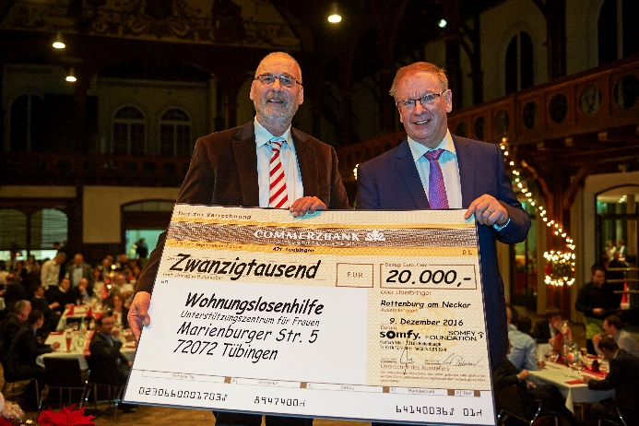

Bild 1:
Der Vorstand der Tübinger Wohnungslosenhilfe Albert Weil (links) bedankte sich bei Somfy-Geschäftsführer Jean-Luc Sarter für die großzügige Unterstützung.

Foto: Somfy GmbH

Über Somfy
Somfy ist seit 1969 auf dem deutschen Markt vertreten. Sitz des Unternehmens mit 290 Mitarbeitern ist Rottenburg/Neckar. Der Weltmarktführer für Antriebe und Steuerungen von Rollläden, Sonnenschutz und Toren beweist seit Jahrzehnten seine Innovationsführerschaft vom Privatbau bis zum Großobjekt: Somfy brachte 1981 die erste Steuerung für Markisen und Sonnenschutz auf den Markt. 1998 folgte die Einführung der Funktechnologie (RTS). Mit der internetbasierten Haussteuerung TaHoma® Premium und der Einstiegslösung Connexoon® verteidigt Somfy seinen technologischen Vorsprung. Die Vorteile hat der Anwender: Mehr Wohnkomfort, weniger Energieverbrauch und höhere Sicherheit.
Für ein modernes Fassadenmanagement von Großobjekten bietet Somfy leistungsstarke und flexible Lösungen auf Basis der offenen Bussysteme KNX und LON.

Kontakt:

Somfy GmbH
Dirk Geigis
Felix-Wankel-Str. 50
72108 Rottenburg / N.
Tel.: +49 (0) 74 72 / 930-193
Fax: +49 (0) 74 72 / 930-179
E-Mail: dirk.geigis@somfy.com

Der Text steht im Pressebereich unter www.somfy.de/presse zum Download zur Verfügung. Hochauflösende Fotos können unter https://somfy.picturepark.com/Website/ heruntergeladen werden.
Login: presse_de@somfy.com
Passwort: somfypresse

